BLAKC JACK

Dissenyarem una app que simuli una partida de Black Jack d’un jugador contra la màquina.

Regles del joc:

L’objectiu principal del BlakcJack és sumar 21 punts o el més a prop possible amb les cartes, sense passar-se. Cada jugador compiteix només contra el crupier, tractant de tindre una ma millor que la seva.
- Les cartes del 2 al 10 tenen el seu valor nominal
- L’As pot tindre el valor d’ 1 o 11
- Les figures (J, Q, K) valen 10

Al principi de cada ma es reparteixen dues cartes pel jugador i pel crupier. De les cartes del crupier només es veurà el valor de la primera i la segona estarà cap per avall.

El torn sempre comença pel jugador, que demanarà cartes d’una en una fins a que es planti o arribi a 21. Si el jugador es passa perd la ma directament sense necessitat que jugui el crupier.

Un cop el jugador acaba (es planta, arriba a 21 o es passa) serà el torn del crupier, que sempre juga de la mateixa forma:
- demanarà cartes sempre que la seva ma sumi 16 o menys.

El jugador decidirà la quantitat a apostar abans de començar la ma.
- Si el jugador guanya (té mes punts que el crupier) guanyarà la quantitat apostada.
- Si empaten es retornen els diners
- Si el jugador aconsegueix BlackJack (21 amb només dues cartes, és a dir una figura i un As) guanyarà la quantitat apostada multiplicada per 1,5.

FASE 1
A. Disseny de layout.
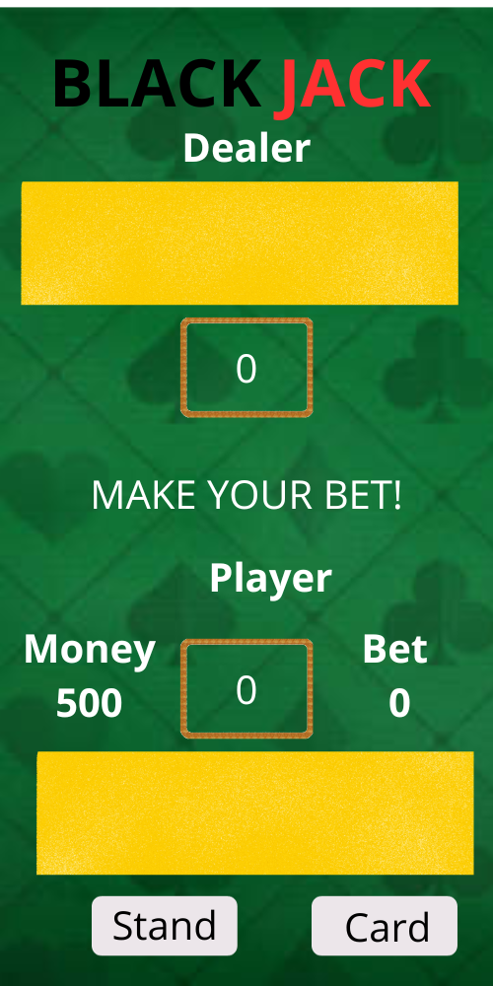Figura 1: Pantalla Inici
Dissenya un layout similar al de la imatge. Haurà de tenir l’àrea del jugador (Player), la zona de la banca (Dealer) on anirant apareixent de forma dinàmica les cartes de cadascú. Així com un TextView on es mostri el total dels punts que es van aconseguint.

El layout haurà de tindre els botons de demanar més cartes o plantar-se així com un EditText per poder triar les apostes a realitzar. I un camp on es mostri la quantitat de diners que tenim (inicialment 500).

Trobareu les imatges necessàries a:
https://github.com/amallad2/ProgramacioMultimediaAppsMobils-dam2-0487/tree/main/BlackJack/drawable

A.2 Pantalla d’entrada

Fes una pantalla d’inici per entrar al joc. L’estil serà lliure i haurà de contindrè almenys una imatge i un botó per accedir al joc.

B. Disseny de les cartes

Les cartes s’aniràn creant de forma dinàmica utlitizant les imatges del pal (cors, diamants, piques o trèbols) i un número amb el seu valor (1, 2, 3, 4, 5, 6, 7, 8, 9, 10, J, Q, K, A).

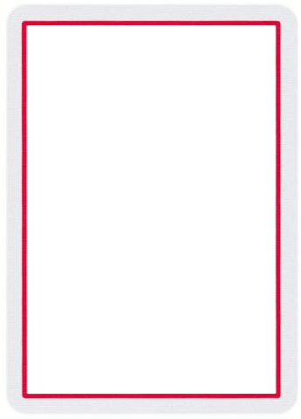 +  + A = 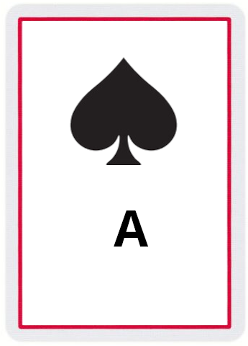

Farem una baralla de cartes infinita que s’anirà generant a mesura que es van demanant les cartes, és a dir les cartes es poden repetir.

C. Dinàmica del Joc

1)El Joc començara amb la Pantalla Inici (figura 1) i demanarà al jugador la quantitat apostada, que podrem triar mitjançant un EditText (Bet). S’haurà de comprovar que els diners apostats siguin més que 0 i menys que la quantitat total de fitxes que es disposa.

2)Un cop realitzada l’aposta el jugador demanarà cartes (pulsant el botó CARD) i es repartiran dues cartes a cadascú. Les dues de l’usuari seran visibles i només es veurà una de les de la banca. Igualment es mostrarà el total dels valors acumulats fins al moment (figura 2).

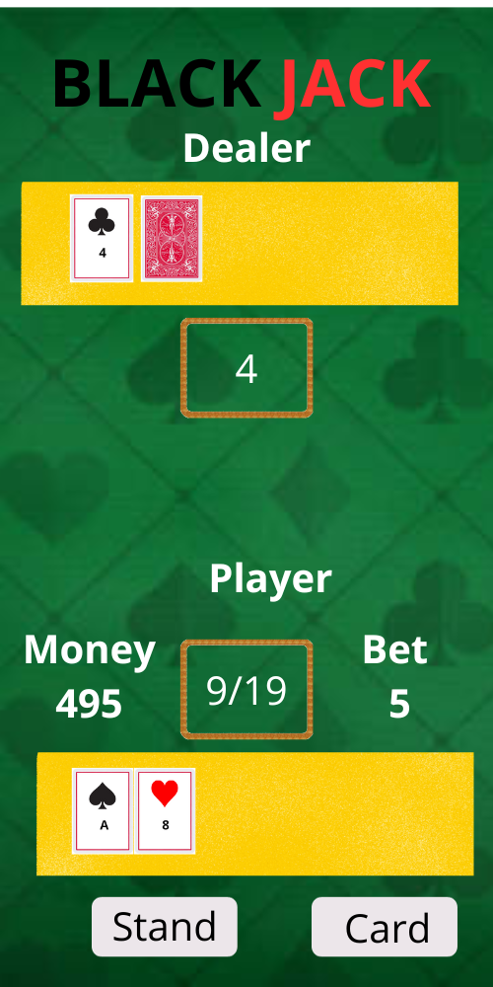Figura 2: Repartiment de cartes

3)El jugador pot demanar cartes metre no es passi de 21. El valor de l’as pot ser tant 1 com 11, depenent el valor més adient per a no passar-se o arribar a 21.

Quan ja no vulgui més cartes marcarà el botó STAND i es quedarà amb el valor aconseguit. A continuació serà el torn de la banca (figura 3).

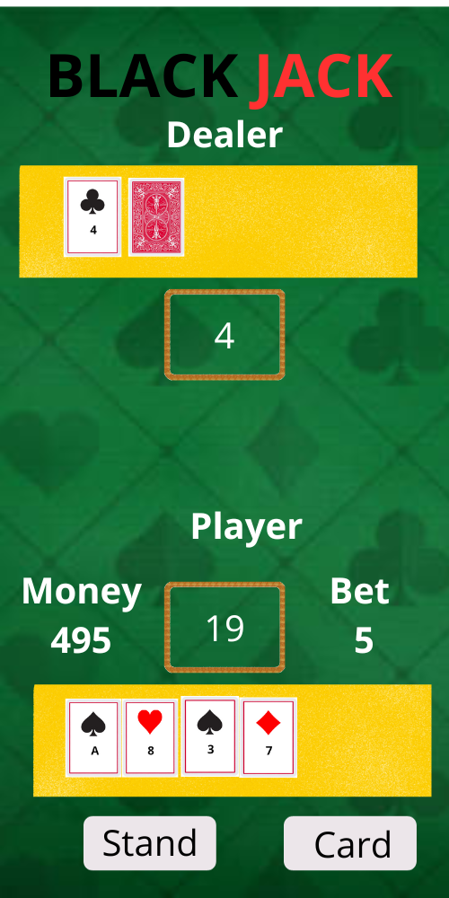Figura 3: Juga el Player

4)La banca juga sempre de la mateixa forma. Demanarà cartes sempre que estigui amb valors de 16 o més petit i es plantarà amb qualsevol valor més gran que 16.

Si el jugador obté al final un valor més gran que la banca (sense passar-se) serà el guanyador i obtindrà de benefici la quantitat apostada. En cas d’obtenir 21 punts amb 2 cartes (un As y una figura o un 10) guanyarà la quantitat apostada multiplicat per 1,5.

Es mostrarà el resultat del guanyador a la pantalla. I es podrà tornar a jugar una nova ma mentre es tinguin fitxes.

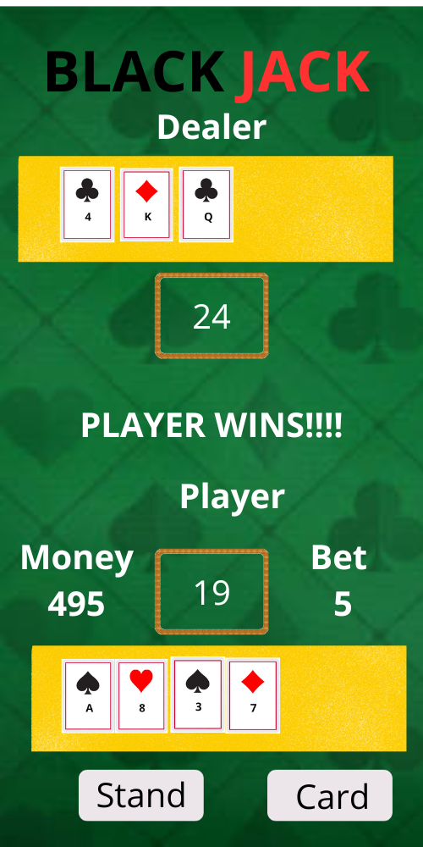Figura 4: Final de partida

FASE 2
D. Configuració (settings)

Ara prepararem la pantalla de configuració que crearem a una nova activity. Mira el disseny propossat a la Figura5. Pots crear el teu propi disseny i afegir noves funcionalitats, però com a mínim han d’apareixer tots els elements que es mostren.

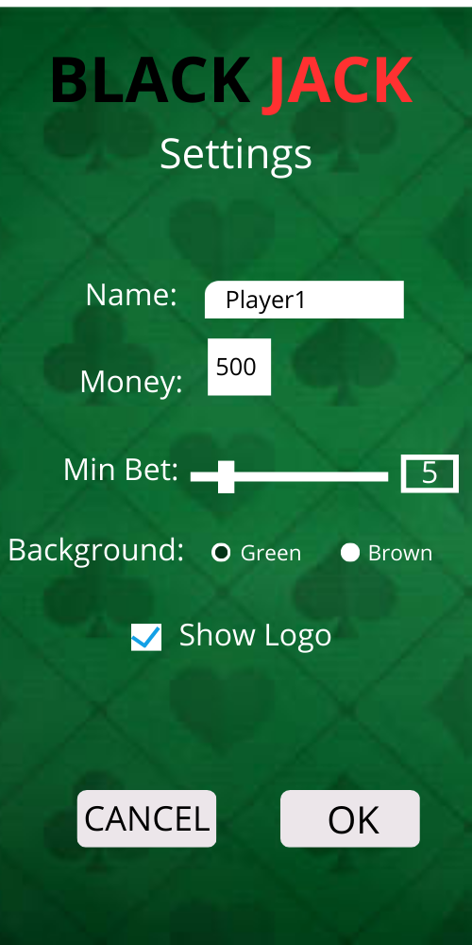Figura 5: Configuració verd
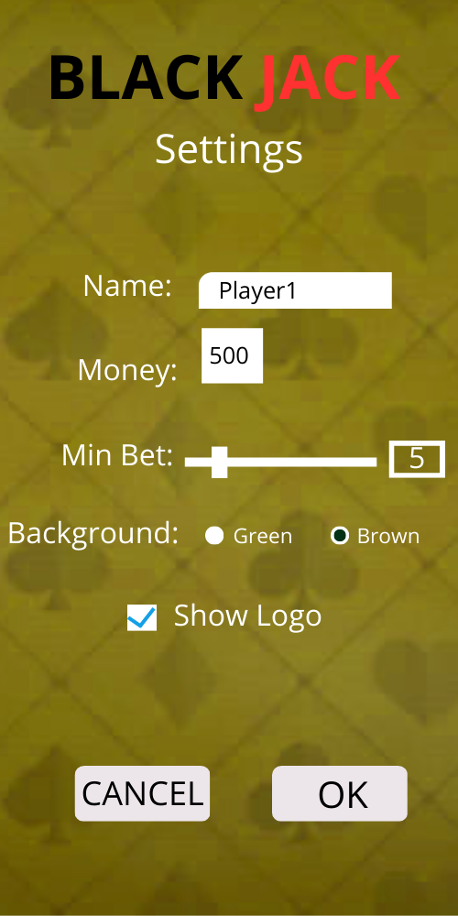Figura 6: Configuració marró

Els camps que han d’apareixer són:
- Nom: un EditText on poder afegir el nom del jugador. Aquest nom s’haurà d’afegir després a l’activity del joc canviat el text «Player» per aquest nom.
- Diners: Un EditText per afegir en números la quantitat de diners inicals que disposem. El màxim serà 1000. (No es poder afegir més de 3 xifres).
- Aposta Mínima: Serà una SeekBar que modificarà entre 0 i el màxim de diners posats al camp diners. El valor seleccionat es mostrarà en un TextView.
- Imatge de fons: Ens permet cambiar la imatge de fons de l’aplicació per tenir un fons verd o marró. La imatge canviarà automàticament cada vegada que seleccionem un dels Radio Buttons sense necessitat de petjar el botó OK. Per defecte estarà seleccionada l’opció VERD.
- Mostrar Logo: Es un CheckBox que quan estigui seleccionat (per defecte) mostrarà el logo del joc (BLACK JACK) y quan no estigui seleccionat farà que el logo no apareixi (tant a la pantalla de configuración com a la pantalla principal).
- Bottons OK/CANCEL: Quan pulsem OK es guardan les dades i es torna a la pantalla anterior on ja s’aplicaran els canvis. Si pulsem CANCEL es cancelaran tots els canvis fets a la pantalla i es tornarà a la pantalla principal.

